立仁國小三年乙班數線學習單二 座號： 姓名：
1.小朋友請為下面的數線圖出一道合適的題目。
+1
+1
586
4569
?
2. 小朋友請為下面的數線圖出一道合適的題目。
+1
+1
786
?
6000
3. 小朋友請為下面的數線圖出一道合適的題目。
+1
+1
?
2300
8000
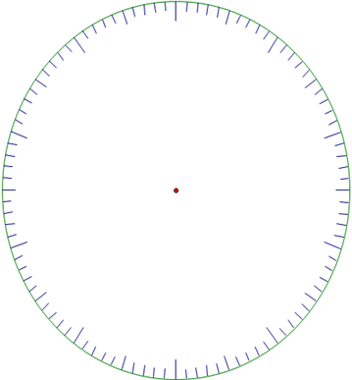
a

